D E S P A C H O
Ao Exmo. Sr. Prefeito Municipal

______________________________
(PRESIDENTE)

Em __________________________

INDICAÇÃO N.º:

Solicitação de providências na limpeza da Rua Azevedo Fiqueiredo, no bairro Brigadeiro Tobias.

Considerando que há necessidade de realizar, pelo setor competente, a limpeza e roçagem de arbustos da Rua Azevedo Figueiredo, no bairro Brigadeiro Tobias;

Considerando que o problema está prejudicando o trânsito de pedestres, próximo da EE Brigadeiro Tobias e dificultando o uso dos pontos de ônibus pelos usuários do transporte público, vez que os locais estão tomados pelo mato alto;

INDICO ao Exmo. Sr. Prefeito Municipal, por meio do setor competente, a tomada de providências na limpeza da Rua Azevedo Figueiredo, no bairro Brigadeiro Tobias.

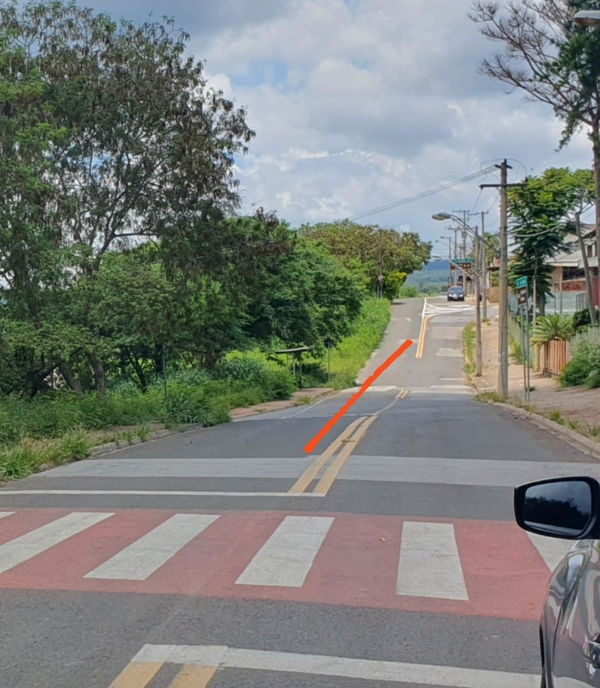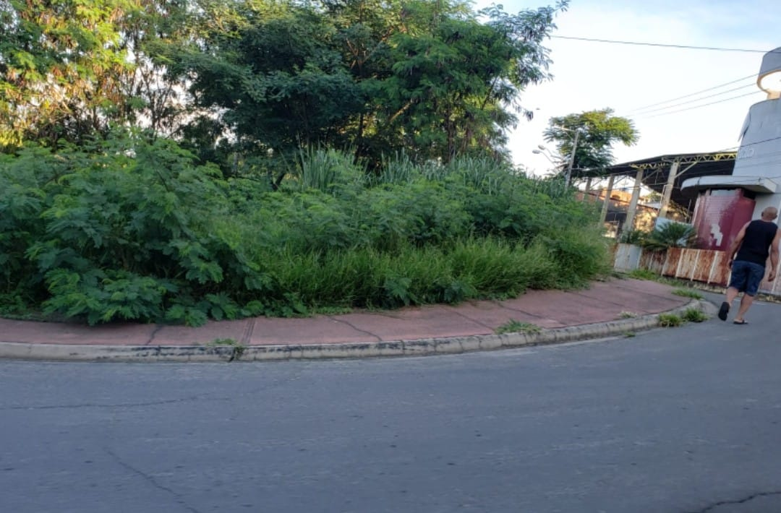

S/S., 24 de Janeiro de 2023.

Dr. Hélio Brasileiro
Vereador

